Matemática 1º medio / Unidad 3 / OA8 / Actividad 1
- Experimentan con luz de una lámpara o vela, un bloque y una pantalla, observando la sombra del bloque en esta última. Determinan cómo la altura de la sombra en la pantalla depende de la posición del bloque entre la luz y la pantalla. Luego, responden las preguntas que se indican más abajo.
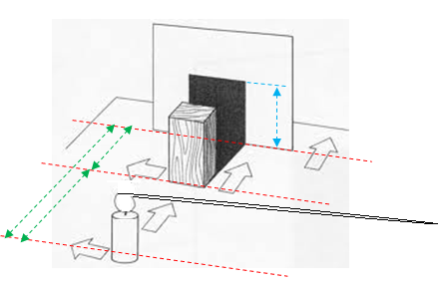
- ¿Cómo cambia la altura de la sombra si se aleja el bloque de la lámpara o vela?
- ¿Cómo cambia la altura de la sombra si se acerca el bloque a la lámpara o vela?
- ¿En qué posición debe estar el bloque si la altura de la sombra es el doble de la altura del bloque?
- ¿En qué posición debe estar el bloque si la altura de la sombra es 1,5 veces más grande que la altura del bloque?

® Ciencias Naturales OA 11 de 1º medio

Observaciones a la o el docente
En la siguiente actividad, las alumnas y los alumnos reconocen que la homotecia es un modelo geométrico de la propagación de la luz en forma de rayos. Se les puede motivar para que reconstruyan sombras en el plano. La “figura imagen” obtenida por homotecia es el modelo de la sombra, y las líneas de construcción son el modelo del rayo de la luz. En la proyección de objetos lineales, se recomienda referirse a flechas para ver si la imagen ha cambiado el sentido de orientación.
Además, se sugiere que trabajen de manera colaborativa para que compartan sus conjeturas y soluciones con respecto al experimento. En este trabajo, se deben respetar y valorar las opiniones de todos y todas, y lograr una buena convivencia. Es importante compartir y asumir las responsabilidades impuestas por el grupo (OA D).

